Terezijanske obljetnice

Čitanje spisa sv. Terezije od Djeteta Isusa
Terezijanske obljetnice 2023. – 2025.
2024. : Rukopisi B i C

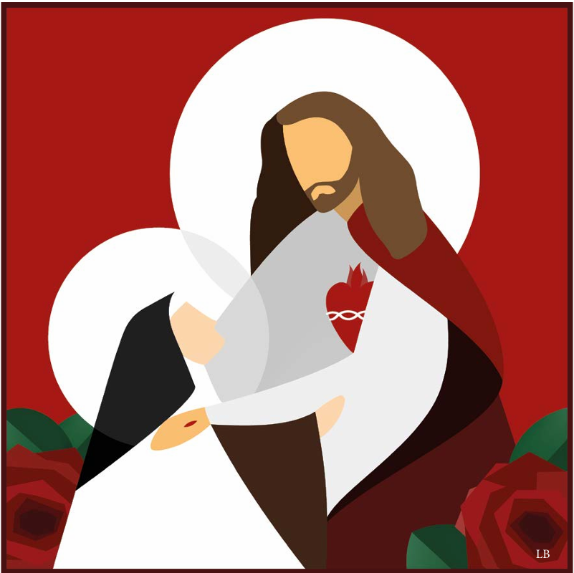

Sveščić 2:
Orao i mala ptica
(Ms B, 4b-5b)

Čitanje spisa sv. Terezije od Djeteta Isusa
Terezijanske obljetnice 2023. – 2025.
2024. : Rukopisi B i C

Sveščić 2:
Orao i mala ptica
(Ms B, 4b-5b)

Prijedlog za sastanak zajednice:

1. Čitanje teksta.
2. Jedan od sudionika, koji se prethodno pripremio uz pomoć sveščića (i drugih pomagala) izlaže tekst.
3. Zajednički razgovor o tekstu.

Bilo bi dobro najprije osobno pročitati i promeditirati Terezijin tekst prije sastanka zajednice.

RUKOPIS B, 4b – 5b
Kako može duša, tako nesavršena kao moja, težiti za posjedovanjem punine ljubavi?... O Isuse, moj prvi, moj jedini Prijatelju, ti kojega jedino ljubim, kaži mi kakvo je to otajstvo?... Zašto ne zadržavaš te beskrajne težnje za velike duše, za orlove koji lebde u visinama?... Ja pak sebe smatram slabom malom pticom koja je pokrivena samo lakim pahuljicama; ja nisam orao, ja imam samo njegove oči i srce, jer se usprkos svojoj skrajnjoj malenosti usuđujem gledati u božansko Sunce, sunce ljubavi, i moje srce osjeća u sebi sve težnje orla...
Mala ptica bi htjela letjeti prema tome sjajnom Suncu koje joj očarava oči, htjela bi oponašati svoju braću orlove koji se uzdižu do božanskoga ognjišta Presvetoga Trojstva... Jao! Sve što može učiniti, to je da zamahne svojim malim krilima, ali poletjeti - to nije u njezinoj ograničenoj moći! Što će biti od nje! Zar će umrijeti od žalosti videći da je tako nemoćna?... O ne, mala ptica neće se ni rastužiti. Sa smionom predanošću ona će ostati gledajući u svoje božansko Sunce. Ništa je ne može preplašiti, ni vjetar ni kiša. Pa ako tamni oblaci sakriju Zvijezdu ljubavi, mala ptica ne napušta svoga mjesta; ona zna da s onu stranu oblaka njezino Sunce uvijek sja, da njegov sjaj ne može potamnjeti ni jedan jedini čas.
Katkada, istina, srce male ptice napadne oluja, čini joj se da ne postoji ništa drugo osim oblaka koji je okružuju; to je čas savršene radosti za siroto slabo malo biće. Koje li sreće za njega - ostati ipak ondje, gledati nevidljivu svjetlost koja se izmiče njegovoj vjeri!
Isuse, dovde shvaćam tvoju ljubav prema maloj ptici, jer se ona ne udaljuje od tebe... Ali, ja to znam, a i ti to znaš, često se nesavršeno malo stvorenje, iako ostaje na svom mjestu (to jest pod zrakama Sunca), daje malo odvući od svoga jedinog zanimanja, uzima malo zrno zdesna i slijeva, trči za malim crvom... nailazeći na malu lokvu vode smoči tek razvijena krila, ugleda cvijet koji joj se sviđa, i tada se njen mali duh bavi tim cvijetom... Napokon, ne mogavši letjeti poput orlova, siromašna se mala ptica bavi još zemaljskim tricama.
Međutim, nakon svih svojih nedjela, umjesto da se sakrije u kakav kut i da oplakuje svoju bijedu i da umire od kajanja, mala ptica se okreće prema svome ljubljenome Suncu, izlaže njegovim blagotvornim zrakama svoja mokra mala krila, cvili kao lastavica i u svojoj mu slatkoj pjesmi povjerava, pripovijeda u tančine svoje nevjernosti, misleći da će u svojoj smionoj predanosti na taj način steći više vlasti, potpunije privući ljubav Onoga koji nije došao da zove pravedne, nego grešnike... (Mt 9,13) Ako božanska Zvijezda ostaje gluha na tužne cvrkute svoga malog stvorenja, ako ostaje zastrta... eto, malo stvorenje ostaje mokro, pristaje se smrzavati od hladnoće i još se raduje toj patnji koju je, međutim, zaslužilo...
O Isuse, kako je tvoja mala ptica sretna što je slaba i mala, ta što bi bilo od nje da je velika?... Nikada ne bi imala smionosti da se pojavi u tvojoj nazočnosti, da drijema pred tobom... Da, to je još jedna slabost male ptice budući da želi motriti božansko Sunce i kad joj oblaci priječe da vidi jednu jedinu zraku, te iako joj se njene male oči sklapaju, njena mala glava se skriva pod malo krilo, a siromašno malo biće zapada u san, misleći da uvijek gleda u svoju ljubljenu Zvijezdu. Kad se probudi, ona ne tuguje, njeno malo srce ostaje u miru, ona ponovno započinje svoju službu ljubavi, zaziva anđele i svece, koji se uzdižu kao orlovi prema Ognjištu koje sažiže, prema predmetu njene želje, i orlovi se sažaljuju nad svojom malom sestrom, štite je, brane i rastjeruju lešinare koji bi je htjeli proždrijeti. Lešinari, slike zlih duhova, njih se mala ptica ne boji, njoj nije suđeno da postane njihovim plijenom, nego plijenom Orla kojega motri u središtu Sunca ljubavi.
O, Božja Riječi! Ti si onaj voljeni Orao kojega ljubim i koji me privlačiš! Ti si onaj koji si se zaletio k zemlji progonstva i htio trpjeti i umrijeti da privučeš duše u krilo Vječnog ognjišta Blaženoga Trojstva! Ti si onaj koji se vraćaš k nedostupnoj Svjetlosti koja će odsada biti tvoje boravište! Ti si onaj koji još ostaješ u dolini suza pod prilikom bijele hostije... Vječni Orle, ti me želiš nahraniti svojim božanskim bićem, mene, siromašno malo stvorenje, koja bih se vratila u ništavilo kad mi ne bi tvoj božanski pogled davao život u svaki čas...
O Isuse, dopusti mi da ti u pretjeranoj svojoj zahvalnosti kažem da tvoja ljubav ide do ludila... Kako ti kraj toga ludila možeš htjeti da se moje srce ne vine k tebi? Kako moje pouzdanje može imati granica?... Ah, za tebe su sveci, ja to znam, počinili toliko ludosti, učinili su velikih stvari jer su bili orlovi...
Isuse, ja sam premalena da činim velike stvari... a moja je ludost da se nadam da će me tvoja Ljubav primiti kao žrtvu... Moja se ludost sastoji u tome da zaklinjem svoju braću orlove da mi pribave milost da poletim k Suncu ljubavi na krilima samog božanskog Orla... (Usp. Pnz 32,11)
Dokle god ti budeš htio, o moj Ljubimče, tvoja će mala ptica ostati bez snage i bez krila, uvijek će upirati oči u tebe, želi biti očarana tvojim božanskim pogledom, želi postati plijenom tvoje Ljubavi... Jednoga dana, čvrsto se nadam, voljeni Orle, ti ćeš doći potražiti svoju malu pticu i s njom ćeš se vratiti na Ognjište Ljubavi, i tada ćeš je za svu vječnost zaroniti u žarki bezdan one Ljubavi kojoj se ona prikazala kao žrtva...
O Isuse, zašto ne mogu reći svim malim dušama kako je neizreciva tvoja susretljivost... Ja osjećam, kad bi ti - što je nemoguće - našao dušu slabiju i manju od moje, ti bi se udostojao da je obaspeš još većim milostima kad bi se ona predala s potpunim pouzdanjem u tvoje beskrajno milosrđe. Ali čemu da želim objavljivati tajne tvoje ljubavi, o Isuse? Nisi li me ti sam poučio o njima i zar ih ne možeš otkriti i drugima?... Da, ja to znam, i zaklinjem te da to učiniš, molim te da baciš svoj božanski pogled na velik broj malih duša... Molim te da izabereš čitavu vojsku malih žrtava vrijednih tvoje ljubavi!...

Sasvim mala sestra Terezija od Djeteta Isusa od Svetoga Lica
Uvod u tekst

Terezija se ponovno pita: Je li ta ljubav doista u njezinu srcu? Prispodoba o maloj ptici razjašnjava ovu dilemu koja se proživljava u noći vjere; vjera ostaje jedini put i u njemu se živi to ludilo ljubavi. Dakle, tamni oblaci i oluja ne rastužuju Tereziju; naprotiv, oni su za nju uzrok savršene radosti; svoju noć pretvara u svoju radost i sreću. Ovaj prvi trenutak radosti sastoji se od mogućnosti imenovati dubinu tame u kojoj se nalazi, od mogućnosti imati potpuno lucidnu svijest o tome. Tada dolazi trajna stvarnost sreće kao ploda volje i dugog strpljenja.
“Orlovi i mala ptica” (Ms B, 4b): gotovo cijeli kraj rukopisa B posvećen je prispodobi koja suprotstavlja „velike duše, orlove” i „male duše” koje predstavlja „mala ptica” (nikada u množini). Slike orla i male ptice nedvojbeno su preuzete iz knjige „Moj život“ svete Terezije od Isusa (osobito 20. poglavlje). Također se može uočiti klasifikacija triju vrsta molitve koju je načinio pater Lemonnier tijekom duhovnih vježbi u Karmelu u Lisieuxu 1894.: prvo orlovi, zatim golubovi i na kraju mali pilići. Ne bismo trebali zaboraviti ni Bibliju, posebice Ponovljeni zakon 32,11, Izlazak 19,4 kao i Knjigu proroka Izaije 40,29-31.
„Podigni svoja mala krila” (Ms B, 5a): izraz sličan „podigni svoje malo stopalo”.
„Nevidljiva svjetlost” (Ms B, 5a): Terezija je ušla u noć vjere, noć koja će postati još gušća nadolazeće zime (njezine posljednje zime).
„Spavati pred tobom” (Ms B, 5a): lišena sna zbog tempa života koji nije odgovarao potrebama mlade sestre, Terezija je vrlo rano počela spavati tijekom molitve. Godine 1893. predstavila je samu sebe na zidnoj slici u koru, kao usnuli anđeo...
„Dokle hoćeš” (Ms B, 5b): herojstvo Terezije koja iz ljubavi ne želi pomaknuti rok koji je Isus odredio za njihov susret.
“Sve male duše” (Ms B, 5b): Terezija, koja je dosad govorila samo u svoje ime, univerzalizira svoju poruku.

Za zajednički razgovor
a. Što kaže tekst? Razumjeti sadržaj i prvotno značenje Terezijina teksta.
b. Što nam tekst govori danas? Razumjeti aktualnost (društvenu, crkvenu, duhovnu itd.) teksta.
c. Što meni/nama govori tekst? Aktualizirajte i primijenite tekst na osobni život i život zajednice.
Svrha ovog postupka je dopustiti Tereziji da razgovara s nama, ispituje nas, ohrabri nas i da bi nam prosvijetlila i potvrdila naš osobni i zajednički put. Predložena pitanja su stoga samo poticaji za osobno razmišljanje i razgovor u zajednici.

Pitanja :
1. Kako imenovati etape koje je prešla mala ptica? Koje stvarnosti potkopavaju njegovo samopouzdanje? Što ona izabere bez obzira na sve?
2. Terezija se oslanja na Ljubav koja se snizuje, na molitvu drugih (svetaca) i također se bavi molitvom za druge. Mogu li i ja posvjedočiti povezanost ove tri dimenzije u svom molitvenom životu? Što Terezija traži za nas?
3. Terezija ovdje još dublje doživljava i iskustvo grešnika i najmanjih i snagu Ljubavi koja se snizuje do posljednjih. Što je nama pokretačka snaga naših misionarskih želja?

